S p o l e č n o s t č e s k ý c h s k l a d a t e l ů
členská organizace Asociace hudebních umělců a vědců

Festival
Days of Contemporary Music
Tage der zeitgenössischen Musik
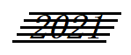 DNY
SOUDOBÉ 32. ročník
HUDBY listopad 2021 - Praha 1

66 skladeb 55 autorů – z toho 44 premiér: 34 světových, 1 česká, 9 pražských

neděle 21. XI. v 19.30 – Kaiserštejnský palác
Malostranské nám. 23, Praha 1

Jaroslav KRČEK: Smyčcový kvartet č. 8 Šest skic, op. 177 – světová premiéra
PiKap QUARTET:
Martin KAPLAN a Lenka ŠIMANDLOVÁ – housle, Miljo MILEV – viola, Petr PITRA – violoncello

Edvard SCHIFFAUER: Žalobej – světová premiéra
Kristýna FÍLOVÁ, Miloslava VÍTKOVÁ, Petra NOVÁ, Šárka MISTROVÁ – zpěv

Jan VIČAR: Vítr – cyklus pro čtyři hlasy a flétnu – pražská premiéra
Kristýna FÍLOVÁ, Miloslava VÍTKOVÁ, Petra NOVÁ, Šárka MISTROVÁ – zpěv, Kristýna FARAG – flétna

Karel HUSA in memoriam: Elegie pro vibrafon a marimbu
Štěpán HON – vibrafon, Oleg SOKOLOV – marimba
-----------

Vojtěch MOJŽÍŠ: Saxonet – věta pro saxofonové kvarteto – pražská premiéra
ATAM SAXOPHONE QUARTET

Kateřina HORKÁ: Saxofonový kvartet
ATAM SAXOPHONE QUARTET

Pravoslav KOHOUT: Koncert pro housle a komorní orchestr – II. premiéra
Leoš ČEPICKÝ – housle
Komorní orchestr studentů a pedagogů HAMU řídí Petr LOUŽENSKÝ

Vstup volný – vstupné dobrovolné

Za podporu děkujeme
rodině Karla Husy, Hudební nadaci Karla Pexidra,

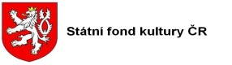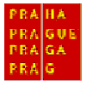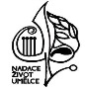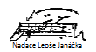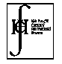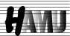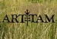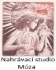

Aktuální informace:
db.ahuv@seznam.cz, tel. 731 409 039, www.ahuv.cz

